**Задание**:

Используя данные за 2020-05-15 и 2020-05-16 числа реализовать вывод следующей информации по окружению LG на веб-сайте:

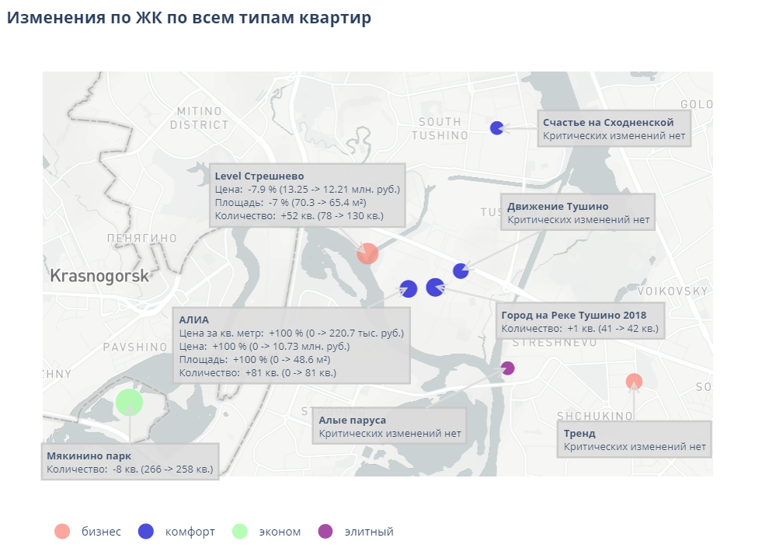

Веб-сайт состоит из:

1. Бэкенд получающий данные из БД.
2. Фронтенд получающий данные от бекэнда и отображающий данные пользователю.

Реализовать веб-сайт в виде 1 страницы с графиком. Авторизация, меню, роутинг и проч. не требуется.

Реализацию возможно продемонстрировать на localhost в режиме демонстрации экрана, размещение на сервере не обязательно.

Описание таблиц реализовано в виде комментариев в БД.

Окружение LG это ЖК со следующими id:

select rb_id from public.around_rb_list where around_id = 1

Критические изменения на карте выводятся в разрезе ЖК

считаем значение вчера 2020-05-15

считаем значение сегодня 2020-05-16

Цена кв.м {процент_изменения} ( {значение за вчера} -> {значение за сегодня} т. руб/кв.м)

Цена {процент_изменения} ( {значение за вчера} -> {значение за сегодня} млн.)

Площадь {процент_изменения} ( {значение за вчера} -> {значение за сегодня} кв.м)

Количество {процент_изменения} ( {значение за вчера} -> {значение за сегодня} кв.)

Округление – 1 знак после запятой для площади и цены за кв. метр, 2 – знака для «Цена»

Цена в миллионах. Цена кв. метра – в тысячах.

Если в строке процент изменения меньше 1% или не 1 квартира, то эта строка не выводится. Если по всем строкам значение изменения меньше 1% или не 1 квартира, то выводить «Критических изменений нет»

**Техническая информация**:

В SQL запросе используются данные из таблиц:

public.rb_list, public.building_classes, public.around_rb_list, public.flat_prices

